Lokalt Årsmöte Svenska Afghanistankommittén Göteborg
Söndagen den 15:e mars 2020
10–13
Plats:
Göteborgs Litteraturhus, Lagerhuset, Heurlins Plats 1B, vid Järntorget.
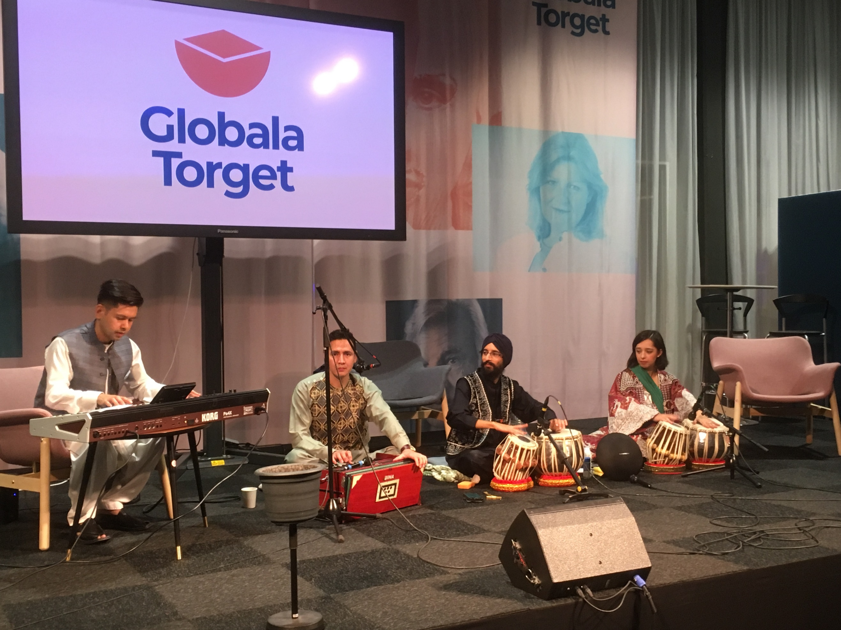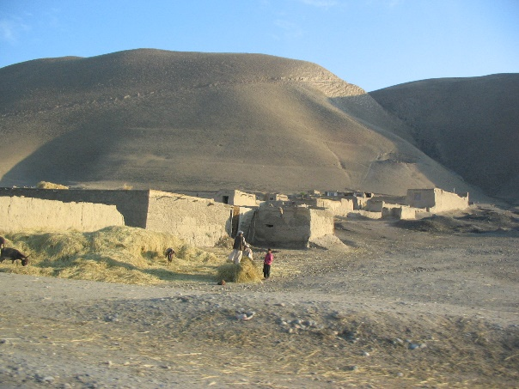
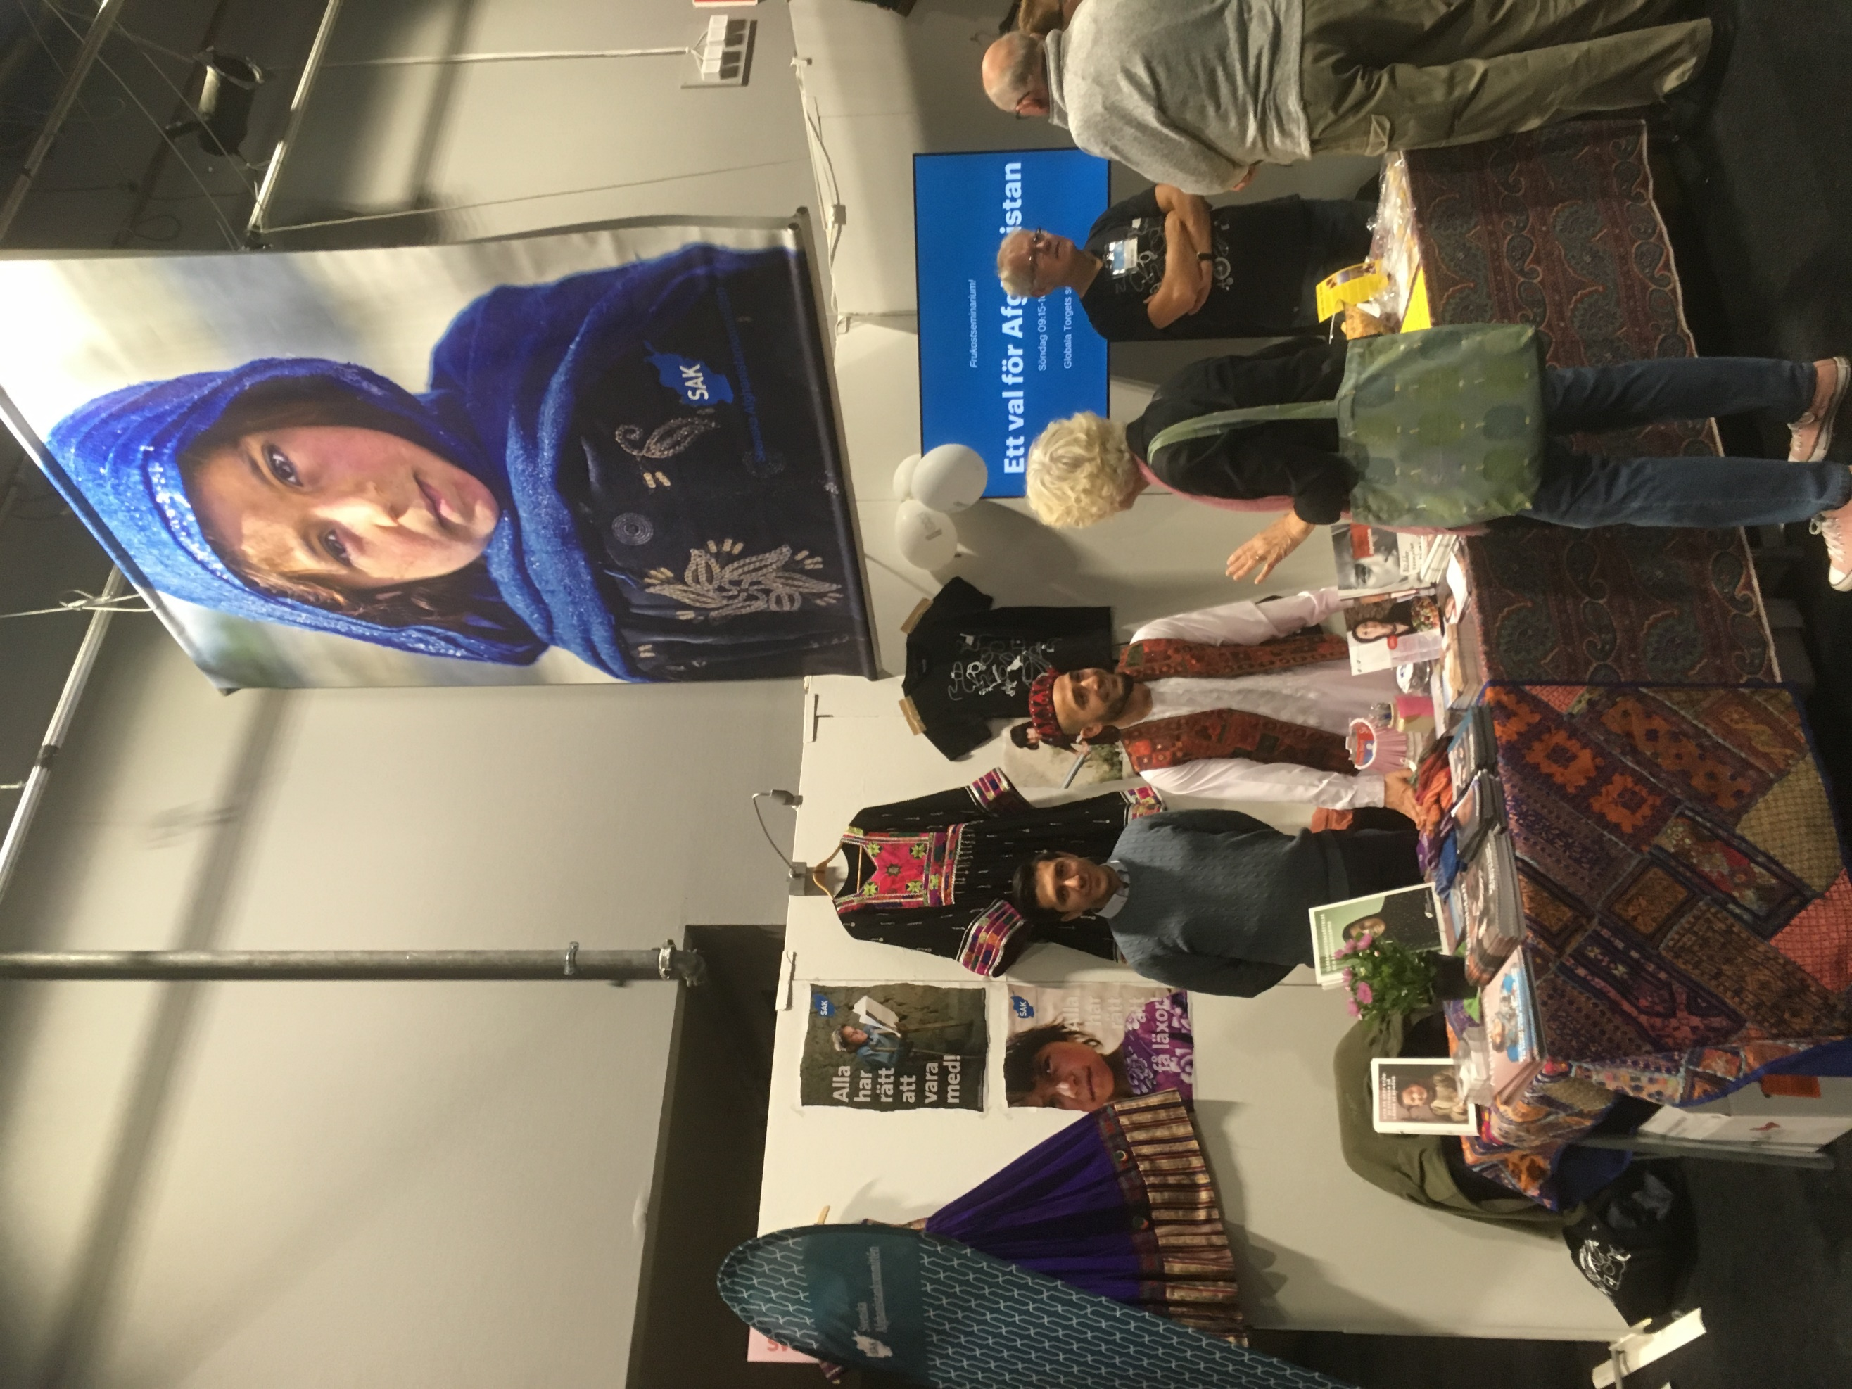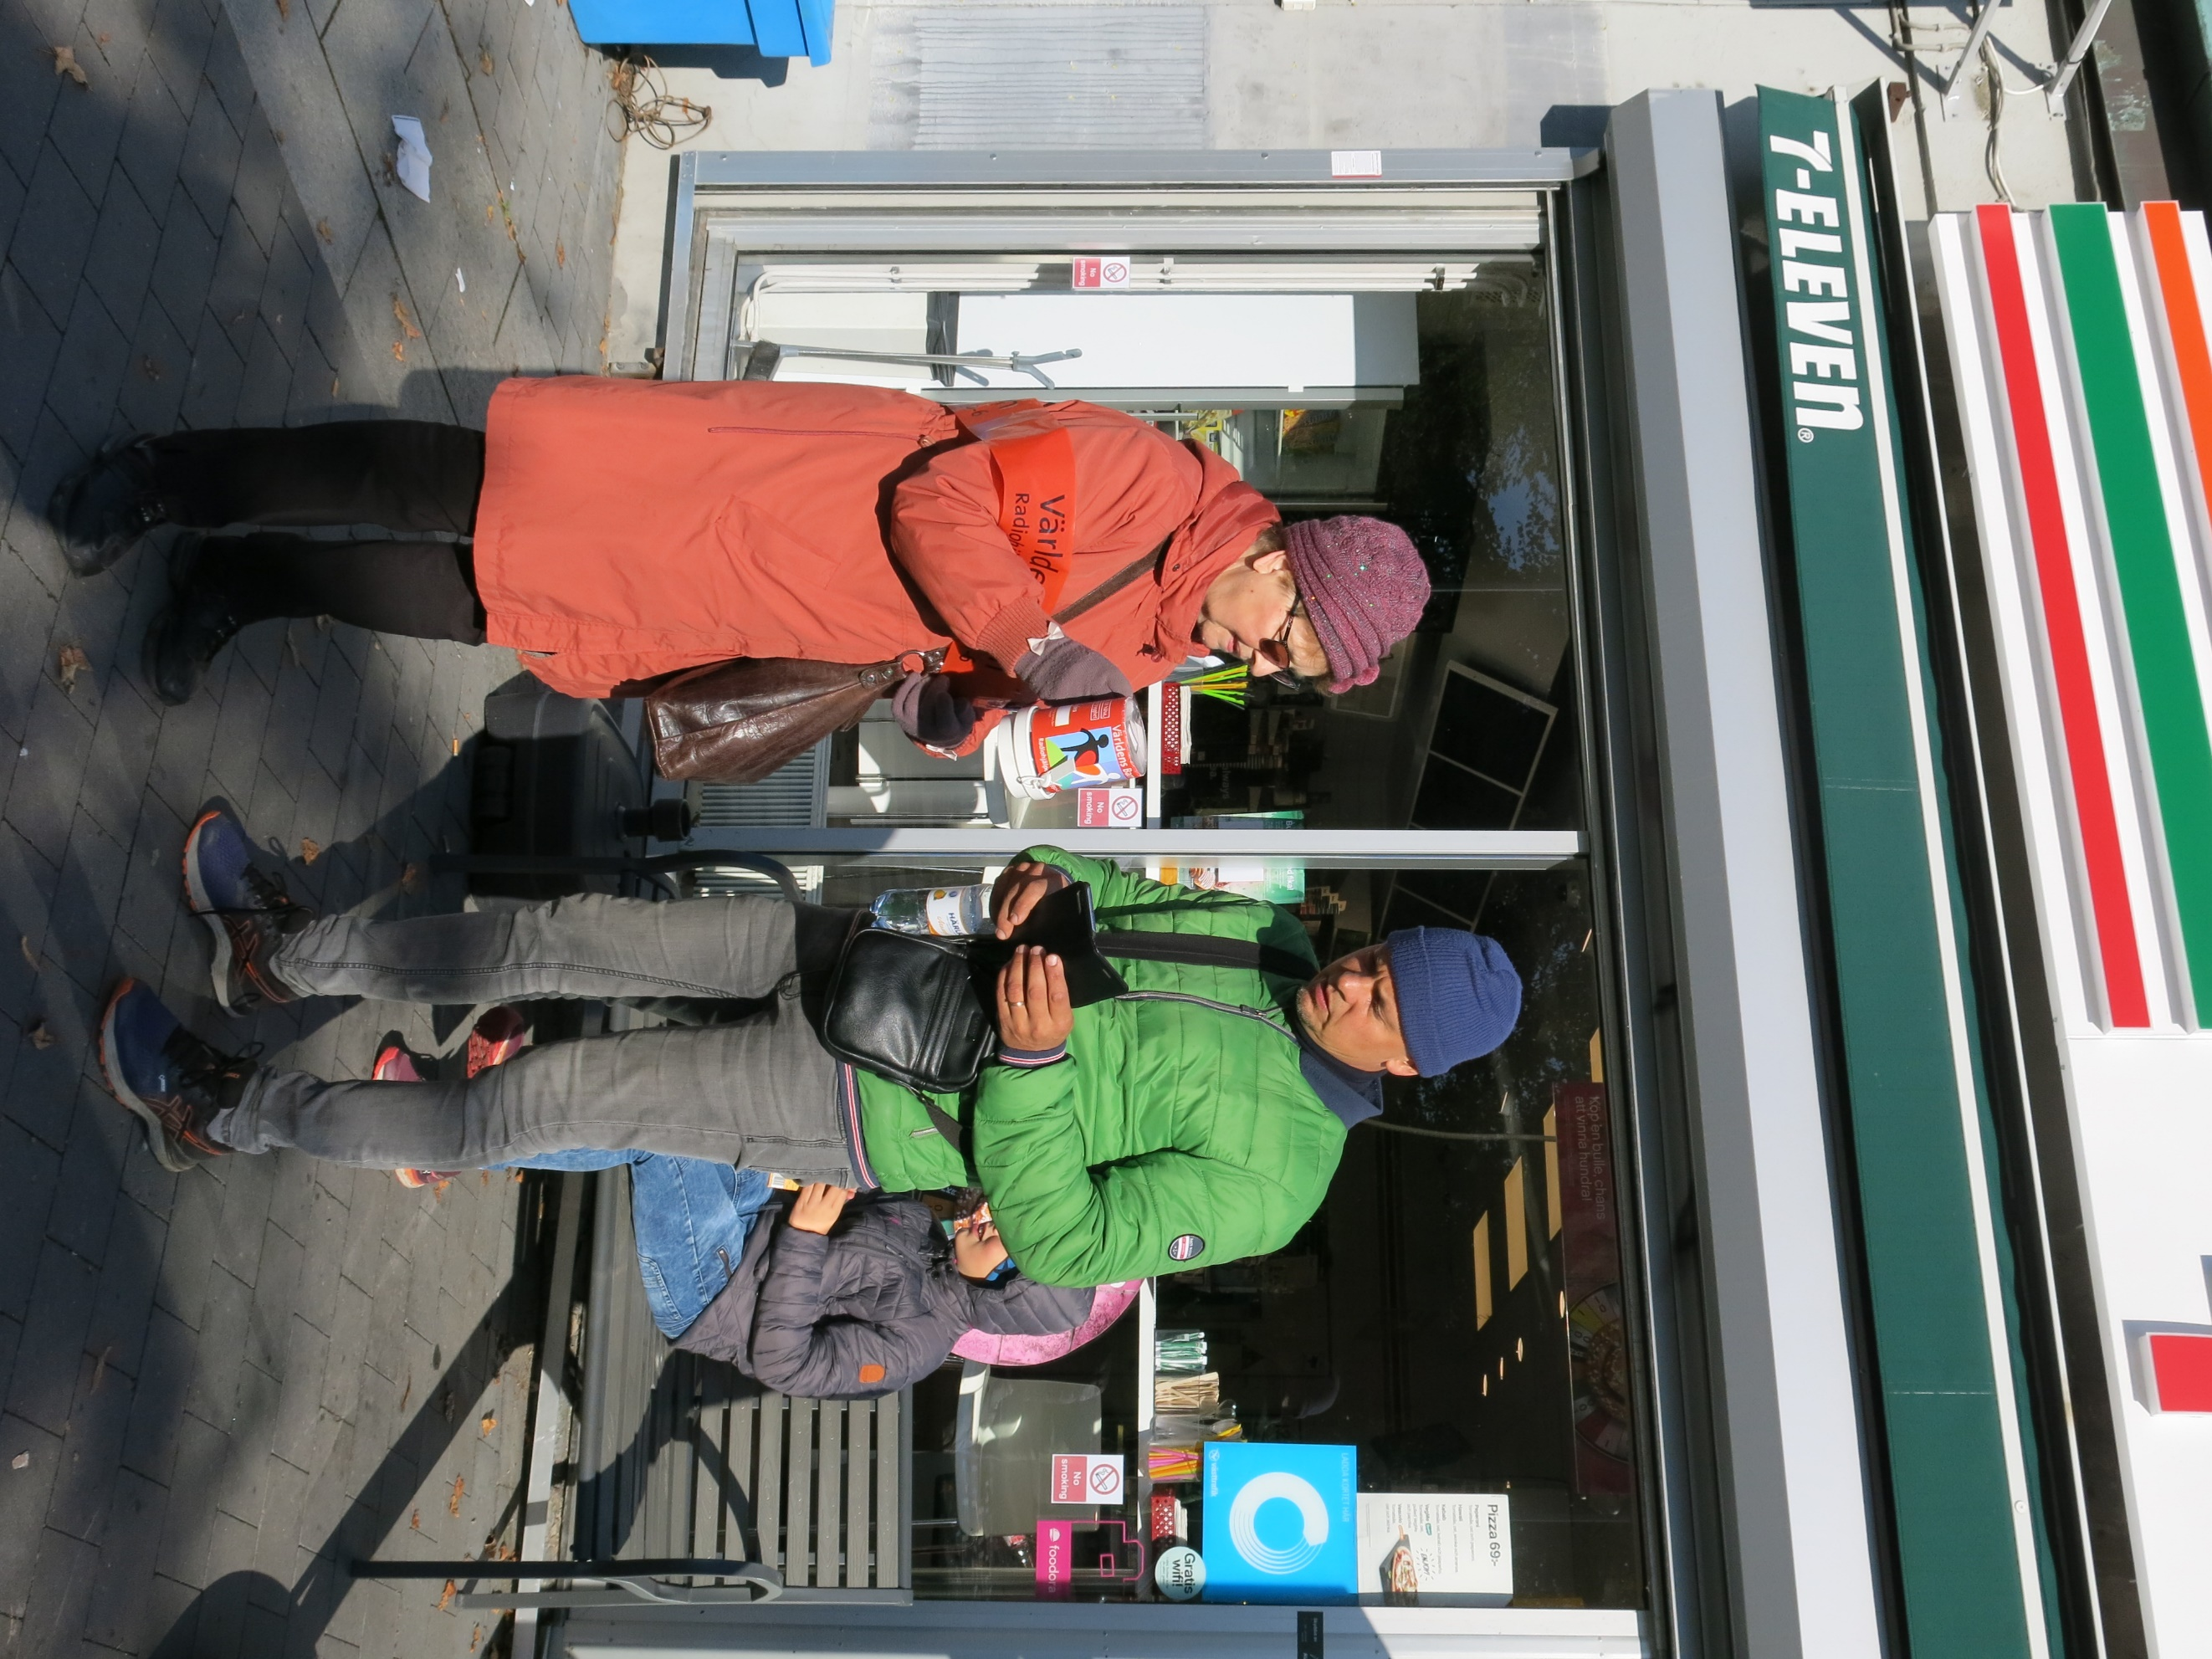

- Årsmötesförhandlingar
- Fika
Välkomna!
SAK Göteborg

